一批器械采购参数要求
一、治疗车：4辆
1.尺寸：≥800mm×450mm×890mm±10mm ；
2.材质：304 不锈钢，立柱管材φ25×1.0mm,台面板材厚度≥1mm ；
3.抽屉≥2 个，抽屉内空高度≥80mm，滚珠滑道 ；
4.两层凹型台面，凹槽采用液压冲床配以模具一次性冲压拉伸成型，
拉伸深度≥8mm，并安装有三边护栏 ；
5.立柱、扶手及底部加强管采用 SUS304 不锈钢圆管，扶手采用弯
管机折弯，整体焊接采用氩弧焊 ；
6.层数≥3，台面上方配有活动不锈钢治疗盘，配杂物篓 1 只，圆形
污物桶 1 个 ；
7.包罩螺杆万向脚轮≥4寸，其中 2 轮带刹车 ；
8.台面承重≥40kg ；
9.单台配置需求:活动不锈钢治疗盘 1 个、杂物篓 1 个、圆形污物桶2个。
二、治疗盘：大号4个，中号2个，共6个。
材质:201/304不锈钢；
大号尺寸：310mm*240mm*31mm±1mm；
中号尺寸：300mm*198mm*50mm±1mm。
三、ABS 底座立式输液架：10个
材质:底座ABS 杆身不锈钢 不锈钢挂钩4个 静音万向轮5个；
尺寸:高度1150-2000mm ABS圆形药盒1个 直径270mm。

- 晨间护理车：1辆
规格:1005*540*936mm
- 车体由冷钢喷塑材料组成，板材厚度1.0mm，表面易清洗、擦拭、耐腐;
2.右侧配一只污物袋，污物袋为帆布材质，防漏、易清洗;
3、左侧车体采用三层台板、一只抽屉，抽屉内具活动隔条，
抽屉滑轨带自动回位功能 ；
4、脚轮要求:万向静音轮，其中2只带刹车功能，脚轮材料为高强度聚氨酯防静电、防毛发缠绕、移动轻便灵活:
5、车体四周安装有防撞装置;
6、尺寸大小:长1005mm、宽540mm、高936mm7.毛重:31KG
9.可选颜色:浅蓝色
五、手推式轮椅1辆
1.尺寸：张车宽：680mm 收车宽:260mm ；
折叠后长880mm x高690mm x宽280mm±10mm ；
座宽：≥400mm 座深：≥350mm 座高：≥450mm 车高：900mm；
2.材质：高碳钢 扶手：吹塑或皮革 轮胎：实心胎；
3.后轮尺寸：≥24 寸 前轮尺寸：≥7寸；
3.空载重量：≤15kg 最大支持重量：≥80kg。

附件：采购器械图片，仅供参考
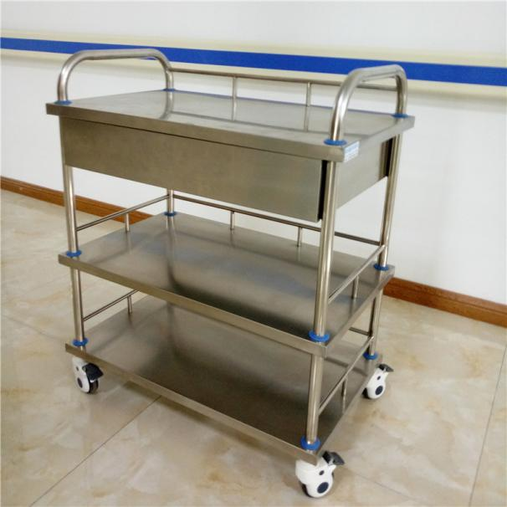 | 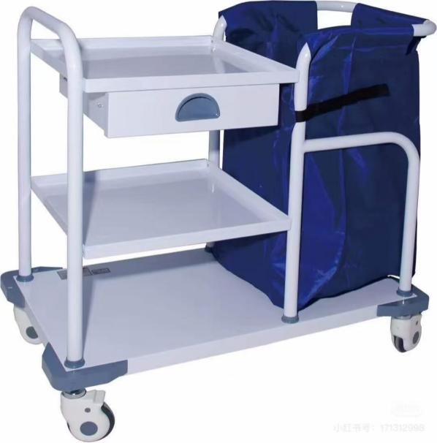
治疗车 | 晨间护理车
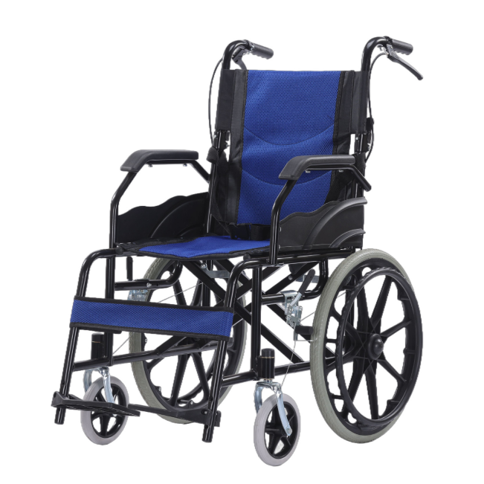 | 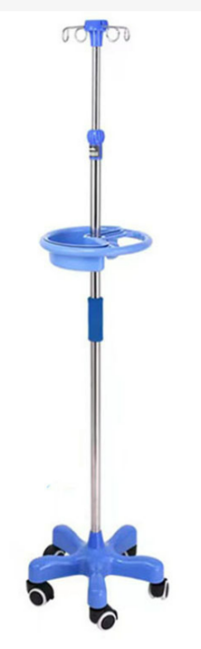
手推式轮椅 | ABS 底座立式输液架
